ZDRAVÍ
Call the ambulance! ____________________________Zavolejte sanitku!
I need a doctor, quickly. ___________________Potřebuji rychle doktora.
Do you know basic first aid? ___________________Umíte první pomoc?
Are you all right? _________________________________Jsi v pořádku?
What´s wrong with you? ___________________________Co je s tebou?
I´m O.K. ___________________________________________Jsem O.K.
You don´t look well. ____________________________Nevypadáš dobře.
Don´t worry. _________________________________________Neboj se.
Are you feeling better? ___________________________Už se cítíš lépe?
I am ill. ________________________________________Jsem nemocný.
I feel dizzy. ____________________________________Točí se mi hlava.
I feel weak. ________________________________________Je mi mdlo.
I feel sick. _______________________________Je mi špatně od žaludku.
I fainted. __________________________________________Omdlel jsem.
I´ve been vomiting. _________________________________Zvracel jsem.
My…….……hurts_________________________________Bolí mě……………….
Have you got a temperature? (fever)____________________Máš teplotu? (horečku)
Take your temperature. ____________________________Změř si teplotu.
I can´t move my hand. ______________________Nemůžu pohnout rukou.
You must go to the hospital. ____________________Musíš do nemocnice.
Do you have health insurance? ________________Máš zdravotní pojištění?
What medicine are you taking? ______________________Jaké léky bereš?
He is seriously injured. _____________________________Je vážně zraněn.
He is unconscious. ________________________________Je v bezvědomí.
He is bleeding. __________________________________________Krvácí.
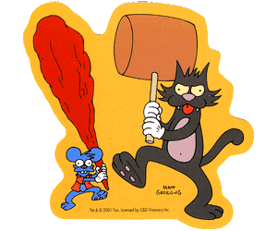
He isn´t breathing. ______________________________________Nedýchá.
Check his pulse. ______________________________Zkontroluj jeho puls.
He is still alive. ________________________________________Ještě žije.
He has an internal injury. _________________________Má vnitřní zranění.
Put him into stabilized position. __________Dej ho do stabilizované polohy.
Help me stop bleeding from the wound. ______Pomoz mi zastavit krvácení.
Help me clean the wound. ____________________Pomoz mi vyčistit ránu.
Help me put the bandage on. ____________________Pomoz mi to obvázat.

